Государственное бюджетное общеобразовательное учреждение
города Москвы "Школа № 1492"

Социально значимый
экологический проект

«Внедрение системы раздельного мусора в моем районе. Интерактивная карта»

Автор: Волкова Варвара,
ученица 4-М класса

Научный руководитель: Борисова Ю.В.,
учитель начальных классов
ГБОУ Школа № 1492

Москва
2018

Содержание
I. Введение………………………………………………………………………………..3
1. Обоснование актуальности исследования
2. Цели и задачи
3. Объект и предмет исследования
4. Гипотеза
5. Методы исследования
II. Теоретический раздел………………………………………………………………4
- Классификация отходов
- Обращение с отходами
  - Сбор, вывоз, использование, обезвреживание и утилизация отходов
  - Переработка и значение вторичной переработки
- Описание основных видов отходов
- Опыт наиболее успешных стран
- Актуальные методы для внедрения системы по раздельному сбору мусора
III. Практическая значимость………………………………………………………..9
- Анкетирование
- Результаты анкетирования
- Наш эксперимент по раздельному сбору мусора и его результаты
- Внедрение системы раздельного сбора мусора в моем районе
- Проведение акции

IV. Заключение………………………………………………………………………….13
V. Список используемых источников ………………………………………………..14
VI. Приложение………………………………………………………………………...15

I. Введение
1.1. Обоснование актуальности исследования.
Актуальность работы заключается в поиске новых эффективных экологически чистых способов утилизации твердых бытовых отходов и внедрение их в систему раздельного сбора мусора в моем регионе. Мы сталкиваемся ежедневно с мусором, поэтому каждый человек может сделать первый шаг к очищению своей планеты, начиная со своего региона.
Нильс Бор предрекал:» Человечество погибнет не от атомной бомбы и бесконечных войн, оно похоронит себя под горами собственных отходов».
1.2. Цели и задачи.
Цель: Доказать необходимость раздельного сбора мусора в своем районе и выявить популярные способы утилизации, от чего они зависят, предложить наиболее грамотные способы переработки мусора.
Задачи:
- воспитание экологического мышления и чувства личной ответственности за экологию в районе;
- сбор и правильная раздельная утилизация мусора;
- составление анкеты и проведение опроса среди учащихся и жителей дома в своем подъезде;
- изучить и проанализировать результаты анкетирования;
- получить возможность снятия и участия в социальном ролике по раздельному мусору.
- участие в проведении эко квеста.
- разработка интерактивной карты с наиболее востребованными местами для раздельного сбора мусора .
1.3. Объект и предмет исследования.
Объектом является система раздельного сбора мусора.
Предмет – это экологическая обстановка в районе и влияет ли раздельный сбор мусора на его состояние.
1.4. Гипотеза.
В начале исследования я провела анкетирование, в результате которого оформилась гипотеза. Если организовать раздельный сбор мусора , то скажется ли это благоприятно на экологию в районе. Правильная агитация проблем и способов ее решения, способна улучшить экологическую обстановку в районе.
1.5. Методы исследования:
- сбор информации из интернет источников;
- анкетирование;
- просмотр роликов по раздельному сбору мусора;
- подготовка личных фотографий и фото из интернета.
II. Теоретический раздел
Для разработки своего проекта для начала мною были изучены эко порталы, на которых я для себя подчерпнула много информации про систему раздельного сбора мусора и методы утилизации (Приложение 1).
Я ознакомилась с такими вопросами как:
2.1. Виды отходов и их классификация.
Отходы различаются:
а) по происхождению:
- отходы производства (промышленные отходы);
- отходы потребления (коммунально-бытовые).
б) по агрегатному состоянию:
- твердые;
- жидкие;
- газообразные.
в) по классу опасности (для человека или для окружающей среды). В нашей стране выделяют следующие классы опасности:
1й – чрезвычайно опасные;
2й - высокоопасные;
3й - умеренно опасные;
4й - малоопасные;
5й - практически неопасные.
Также отходы классифицируются:
Сухие – вторичные ресурсы пригодные для промышленной переработки (пластмассы, стеклобой, макулатура и текстиль);
Влажные – биоразлагаемые отходы (кухонные, пищевые, садовые);
Хвосты – прочие не перерабатываемые отходы.
2.2. Обращение с отходами, в которое входят: сбор, вывоз, использование и обезвреживание.
Сбор – это процесс перемещения от мусорообразователя до процесса вывоза отходов. Наиболее известный контейнерный метод. Так же разделенные населением компоненты твердых бытовых отходов могут собираться через специализированные пункты, что так же является вариантом раздельного сбора. Традиционно через заготовительные пункты собираются только вторичные ресурсы. Это макулатура, лом металлов, стекло, текстиль. Понравившийся мне вид контейнеров (Приложение 2).
Для более эффективного процесса сбора необходимо создание привлекательного вида контейнерам, наведение чистоты и размещение ярких рекламных щитов, чтобы привлечь население. Проводить разъяснительную работу в виде(листовок, плакатов, брошюр). Размещать информацию на общедоступных местах (школы, магазины, почтовые отделения и т.д.). Проведение различных рекламных акций для населения, ярмарки («День бумаги», «День пластика»).
Вывоз – процесс перемещения отходов от сбора до полигона или мусораперерабатывающего завода.
Использование.
Наряду с большим количеством отходов стал остро вставать вопрос о нехватке природных ресурсов. Раздельный сбор и дальнейшее использование вторичных ресурсов частично помогает снизить нагрузку на экологию и получить дополнительное сырье.
Обезвреживание.
Некоторые отходы требуют обезвреживания перед размещением на свалках и полигонах. Сегодня опасные отходы обезвреживают такими способами как: термический, химический и др.
Опасные отходы – содержащие вредные вещества и представляющие опасность для человека.
Утилизация – это использование ресурсов, не находящих прямого применения (отходы производства и потребления).
2.3. Переработка и значение вторичной переработки
Переработка – повторное использование отходов производства или мусора. Сельское хозяйство – использование перегноя.
Значения вторичной переработки:
- ресурсы многих ресурсов на Земле ограничены и не могут быть восполнены;
- попав в окружающую среду материалы обычно становятся загрязнителями;
- вторая жизнь отходов более дешевый источник многих веществ, чем источники природные;
3. Для описания полноты проблемы я бы хотела привести в пример наиболее яркие виды отходов:
Стеклотара.
Ущерб природе: битая стеклотара может вызвать ранения животных.
Вред человеку: битая стеклотара может вызвать ранения, в банках накапливается вода, в которой развиваются личинки кровососущих насекомых.
Способы вторичного использования: использовать по прямому назначению или переплавка.
Макулатура.
Ущерб природе: собственно бумага ущерба не наносит.
Вред человеку: краска может выделять при разложении ядовитые вещества.
Способ вторичного использования: переработка на оберточную бумагу.
Наименее опасный способ обезвреживания: компостирование.
Пищевые отходы.
Ущерб природе: практически не наносят.
Вред человеку: гниющие пищевые отходы – рассадник микробов.
Наименее опасный способ обезвреживания: компостирование.
Изделия из тканей.
Ткани бывают синтетические и натуральные. Касательно натуральных тканей.
Ущерб природе: не наносят.
Способ вторичного использования: компостирование.
Наименее опасный способ: сжигание.
Деревянные изделия.
Материал: дерево.
Ущерб природе: не наносят.
Вред человеку: может вызвать травмы.
Способ вторичного использования: переработка на бумагу или стружку.
Наименее опасный способ обезвреживания: сжигание.
Металлолом.
Материал: железо или чугун.
Ущерб природе: соединения железа ядовиты для многих организмов. Куски металлов травмируют животных.
Вред человеку: вызывают различные травмы.
Способ вторичного использования: переплавка.
Изделия из пластмасс.
Ущерб природе: препятствует газообмену в почве и водоемах. Может быть проглочены животными, что приведет к гибели.
Вред человеку: пластмассы при разложении могут выделять ядовитые вещества.
Способ вторичного использования: переплавка.
Упаковка для пищевых продуктов.
Материал бумага и различные виды пластмасс.
Ущерб природе: могут быть проглочены животными.
Способ вторичного использования: не существует.
Продукты, образующиеся при обезвреживании: углекислый газ, хлороводород ядовитые соединения.
Категорически запрещается сжигать указанные материалы, так как могут образоваться диоксиды.
Батарейки.
Очень ядовитый мусор!
Материал: цинк, уголь, оксид марганца.
Ущерб природе: ядовиты для многих организмов.
Вред человеку: ядовиты для человека.
Предлагаемый способ сбора батареек в моей школе (Приложение 3).
Мусора выбрасывается очень много, но я заметила, что почти все отходы бытового назначения возвратные, то есть их можно использовать в качестве вторичного сырья. Поэтому, отходы надо и нужно сортировать дома. Оказалось, что часть отходов можно использовать дома самим. Это зависит от желания и фантазии.
4. Как же понять как правильно вводить систему раздельного сбора?
Для ответа на этот вопрос я изучила опыт наиболее успешных стран.
Швейцария.
Каждый житель Швейцарии обязан сортировать мусор – это закон. Нарушителям – крупный штраф. За соблюдением закона следит мусорная полиция, которая может привлечь даже к суду даже человека, который выбросил из машины окурок. Тот же кто не желает «пачкать руки», должен заплатить налог, чтобы его отходами занялся специалист. Еще одна обязанность каждого законопослушного швейцарца – привезти рассортированный мусор на пункты приемки, откуда его направляют на перерабатывающие предприятия. Система сортировки в Швейцарии доведена до крайности. В стране на перерабатывающие заводы попадает более 90 % использованной стеклотары. На улицах Женевы расставлены металлические контейнеры для битых и нестандартных бутылок, причем стекло сортируется по цвету, для этого на контейнерах есть соответствующие надписи. Почти треть печатной продукции тоже возвращается в пункты приема вторсырья. Батарейки, содержащие опасные для живых организмов вещества, никогда не выбрасываются в мусорное ведро, как и старые электроприборы, домашняя техника.
Например, для отработанных батареек вокруг крупных магазинов и школ ставят скворечники. Отдельно собирают пластиковые бутылки, лампы дневного света, консервированные банки (их жители должны спрессовать с помощью домашнего магнитного пресса).
США.
В США также действует и развит раздельный сбор мусора – он должен выбрасываться в строго определенные контейнеры. Действует система штрафов.
В Штатах более 550 мусороперерабатывающих заводов – местным жителям только предлагается сдавать лишь пригодные к переработке отходы. Так же существует возможность сдать бытовые отходы за плату в коммерческие структуры, которые сортируют, пакуют и продают мусор предприятиям.
Некоторые штаты США используют систему депозитов: при покупке товаров в таре, которую можно переработать, покупатель платит определенную сумму в качестве залога. При сдаче бутылки он получает деньги обратно. В последние десятилетия в США начал использоваться новый метод борьбы с отходами – их минимизацию: предприниматели выпускают более экономические упаковки, а потребитель учится использовать имеющиеся у него предметы. Программа – Уменьшить потребление. Использовать снова. Переработать.
5. Актуальные методы для внедрения системы по раздельному сбору мусора:
- мониторинговый метод (анкетирование, анализ статистики заболеваемости);
- рекламный метод (размещение рекламных щитов);
- образовательный метод (вовлечение и пропаганда раздельного сбора мусора в школах).
III. Практическая значимость.
После теоретической работы я перешла в практический аспект. Вначале я провела анкетирование среди жителей своего подъезда и учеников класса. Для проведения анкетирования мною было предложена анкета, отвечая на которую ученики и жители должны были рассказать о своем отношении к раздельному сбору мусора.
3.1. Вопросы анкеты (Приложение 4):
1.Часто ли вы покупаете продукты питания в пластиковых упаковках?
2.Согласитесь ли вы сдавать бумагу в пункт сдачи макулатуры?
3.Положительно ли вы относитесь к раздельному сбору мусора?
4.Возможно ли реализовать систему раздельного сбора мусора в нашем районе?
5.По вашему мнению ,стоило бы возобновить сдачу стеклянных бутылок?
6. Соблюдаете ли вы чистоту на улицах, парках, в лесу?
7.Согласитесь ли вы на добровольной основе убраться у своего дома?
8. Готовы ли вы сортировать бытовые отходы своей семьи?
9.Что бы побудило вас сортировать мусор?
3.2. Результаты анкетирования. Анализ ответов (Приложение 5).
1. Вопрос.
Вывод: Менее половины опрошенных покупают товары в пластиковой упаковке. Следовательно есть необходимость говорить о том, какую опасность представляет пластик.
2. Вопрос.
Вывод: Практически все опрошенные готовы сдавать макулатуру при наличии пунктов приема.
3. Вопрос.
Вывод: Практически менее половины участников положительно относится к раздельному сбору мусора. Это говорит о том, что они недостаточно убеждены в пользе программы и необходимо больше говорить на эту тему.
4. Вопрос.
Вывод: Около 70% считают что возможно реализовать программу раздельного сбора мусора в нашем районе и готовы принять участие.
5. Вопрос.
Вывод: 29% не считают нужным возобновлять систему сдачи бутылок. Существует необходимость заинтересовать ребят, чтобы они изменили свое мнение.
6. Вопрос.
Вывод: Большинство соблюдают чистоту, а для 15% это надо ввести в привычку.
7. Вопрос.
Вывод: Больше половины готовы убраться на общественных территориях.
8. Вопрос.
Вывод: Результаты данного вопроса показали неготовность половины опрошенных к сбору раздельного мусора, который необходимо проводить в семье.
9. Вопрос.
Вывод: Ответами стали забота об окружающей среде, заинтересованность в результате, желание жить на здоровой планете.
Общий вывод после анкетирования: очевидно, что 100% раздельный сбор невозможен. Таким образом на практике возможен к реализации промежуточный вариант. Когда происходит переработка как раздельно собранных, так и смешанных отходов.
3.3. Для агитации одноклассников мы с учителем на эко уроке провели эко квест, где в виде игры и командного взаимодействия мы разъяснили в чем польза раздельного сбора мусора. Для наглядности были продемонстрированы результаты эксперимента, который провели я и моя одноклассница Ксения.
«Мы решили узнать, сколько мусора выбрасывает одна семья. Для этого провели исследование: в течении двух недель собирали мусор раздельно в 4 пакета (стекло, бумага, пластик, пищевые отходы). Опыт проводился с 22 сентября по 8 октября. Мусор собирала семья Пестряковых, состоящая из 3 человек. Итог исследования:
- стекло 4,2 кг;
- бумага, картон 1,5 кг;
- пластик 2,5 кг;
- пищевые отходы 6 кг.
Мы подсчитали, сколько бы мусора скопилось бы у одной семьи за год:
- стекло 83 кг;
-бумага, картон 30 кг;
- пластик 49 кг;
- пищевые отходы 119 кг.
Произведя расчеты мы пришли к следующим выводам:
Переработка 100 кг макулатуры спасет одно дерево. Если бы одна семья каждый год сдавала макулатуру, то мы за 3 года спасли бы дерево! Переработка 1000 кг макулатуры экономит 2000 л. воды, 1000 квт. электроэнергии.
Основные выводы, которые я сделала после анкетирования и участия в эко квесте про систему раздельного мусора:
- Главная заслуга-это забота об окружающей среде. Связь экологии со здоровьем человека;
- Вторичная переработка. Чем больше производства будут использовать вторичное сырье, тем больше природных ресурсов мы сохраним;
- Сокращение заболеваемости. Наше здоровье напрямую зависит от состояния окружающей среды. Раздельный сбор и использование вторсырья – ключ к здоровому поколению;
- Сокращение затрат. Раздельный сбор мусора позволит сократить затраты на его разделение на переработке.
4. Внедрение системы раздельного сбора мусора.
Как же будет происходить работа такой системы? Для начала будут проводиться акции и агитации на улицах, классные часы и мероприятия в школах и детских садах, посвященные теме мусора (Приложение 6). Далее люди, основываясь на полученных знаниях, смогут разделять мусор по пакетам дома (пластик, бумага, стекло, пищевые отходы). В то же время начнут устанавливать баки разных цветов для каждой категории. Очистка баков будет производиться своевременно.
Вывод: такой способ сбора мусора выгоден и удобен. Очень важно заинтересовать людей, которые будут поддерживать новый порядок.
Для чего необходимо внедрение системы раздельного сбора мусора в моем районе.
Район Северное и Южное Бутово расположены рядом с лесной зоной и парком. Население растет, а вместе с ним растет и количество отходов. Здоровье населения напрямую зависит от экологической обстановки. Помимо того есть выбросы от сжигания мусора, увеличивается и количество автомобилей. На основании этого можно сказать, что необходимость в раздельном мусоре существует. Изучив плюсы мы видим, что раздельный сбор мусора поможет улучшить экологическую ситуацию в районе.
5. Для введения системы раздельного мусора я бы предложила следующий порядок проведения акции. В акции могли бы участвовать общеобразовательные и дошкольные учреждения.
- Сначала необходимо установить точные сроки и время проведения акции по сбору вторсырья.
- Установить график, который формируется по заявкам от участников.
- В ходе акции участники сдают на переработку вторсырье: стекло, макулатуру, батарейки, пластик.
- В день проведения акции дежурные по школе, детскому саду взвешивают все сдаваемое участниками вторсырье.
- Происходит фиксация общего объёма вторсырья по классам, группам.
- Вывоз собранного, взвешенного и разделенного мусора осуществляется организаторами в установленное время.
- По завершению акции проводятся итоги по району и выявляются победители по номинациям «ЭкоШкола» и «ЭкоСадик».
- Собравшие наибольший объем вторсырья награждаются почетными грамотами, подарками.
IV. Заключение
Изучив большой теоретический материал, результаты анкетирования, я подтвердила гипотезу, что если организовать раздельный сбор мусора в моем районе, то это скажется благоприятно на его экологию. Благодаря внедрению системы раздельного сбора увеличивается количество здоровых взрослых людей и соответственно здоровых детей. Очевидно, что не все население моего района будет участвовать в проекте. На практике может быть реализован промежуточный вариант, то есть переработку как раздельно собранных, так и смешанных отходов.
Проведя работу над проектом, я предлагаю, в школах и детских садах уделить больше внимания экологическому воспитанию. Очень важно, чтобы подрастающее поколение решило проблему с разделением и переработкой отходов. Иначе, здоровью населению не помогут даже доступные занятия спортом, так как даже спортсмен должен дышать чистым воздухом и пить чистую воду. Необходимо так же воспитание взрослого населения через средства массовой информации, газеты, рекламу.
Когда я собирала материал для своей работы, меня особо возмутили многочисленные мнения о том, что население моего района не готово к раздельному сбору мусора. Но я убеждена в том, что ни один гражданин нашей страны не хочет жить в той грязи, которую мы сейчас создаем. Мы относимся к проблеме мусора так несерьезно и беспечно, что это можно лишь сравнить с представлением «будь что будет».
Мусор требует высокого уровня сознания. Это психологическая и этическая проблема.
Воспитывать и просвещать!
Просвещать и наказывать!!
Мусор на планете – результат производства ненужных вещей!
Мусор на планете – результат непонимания, что рано или поздно, все произведенное превращается со временем в мусор. Создавая для себя «мир вещей», человек XXI века должен придумать, как эти вещи сделать безвредными при окончании срока годности.
В результате работы над своим проектом я участвовала в создании социальной рекламы, распечатала и распространила листовки, провела анкетирование, приняла участие в проведении эко квеста и теперь могу поделиться своим опытом.
В работе показала, что разделение бытовых отходов на отдельные компоненты – очень легкий, доступный каждому человеку процесс, который можно осуществлять как дома, так и на работе. Более того, разделяя мусор, вы переходите от дикого неуправляемого способа обращения с отходами к управляемому, то есть делаете шаг вперед вместе со всем цивилизованным человечеством.
Продуктами моего проекта стали: ролик с социальной рекламой, где я принимала участие и интерактивная карта мест раздельного сбора мусора.
Разделенный мусор – это вторая жизнь для ряда предметов, а соответственно будут сохранены Природные ресурсы!!
Разделяя Мусор, Вы вносите свой вклад в сохранение жизни на нашей прекрасной Планете!

V. Список используемых источников

- http://portaleco.ru
- http://recyclemap.ru
- http://rsbor.ru
- http://eko-znanie.ru
- www.greenpeace.org/russia/ru/

VI. Приложение
Приложение 1.

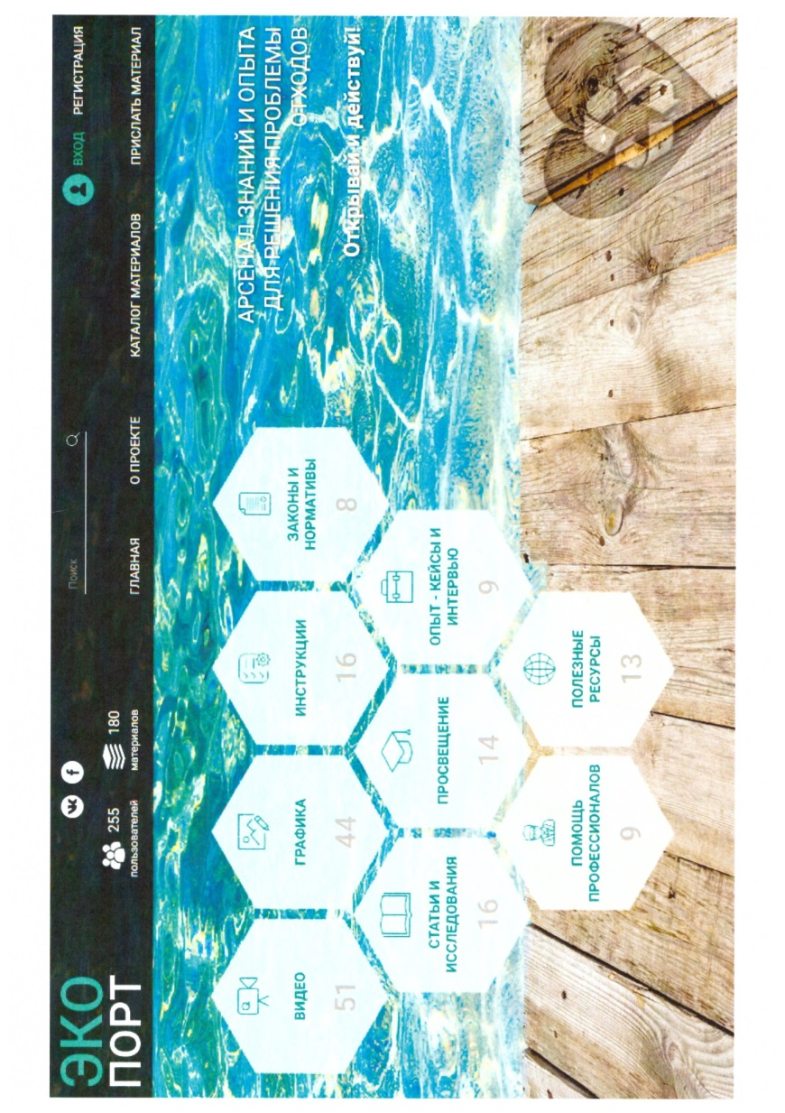

Приложение 2.
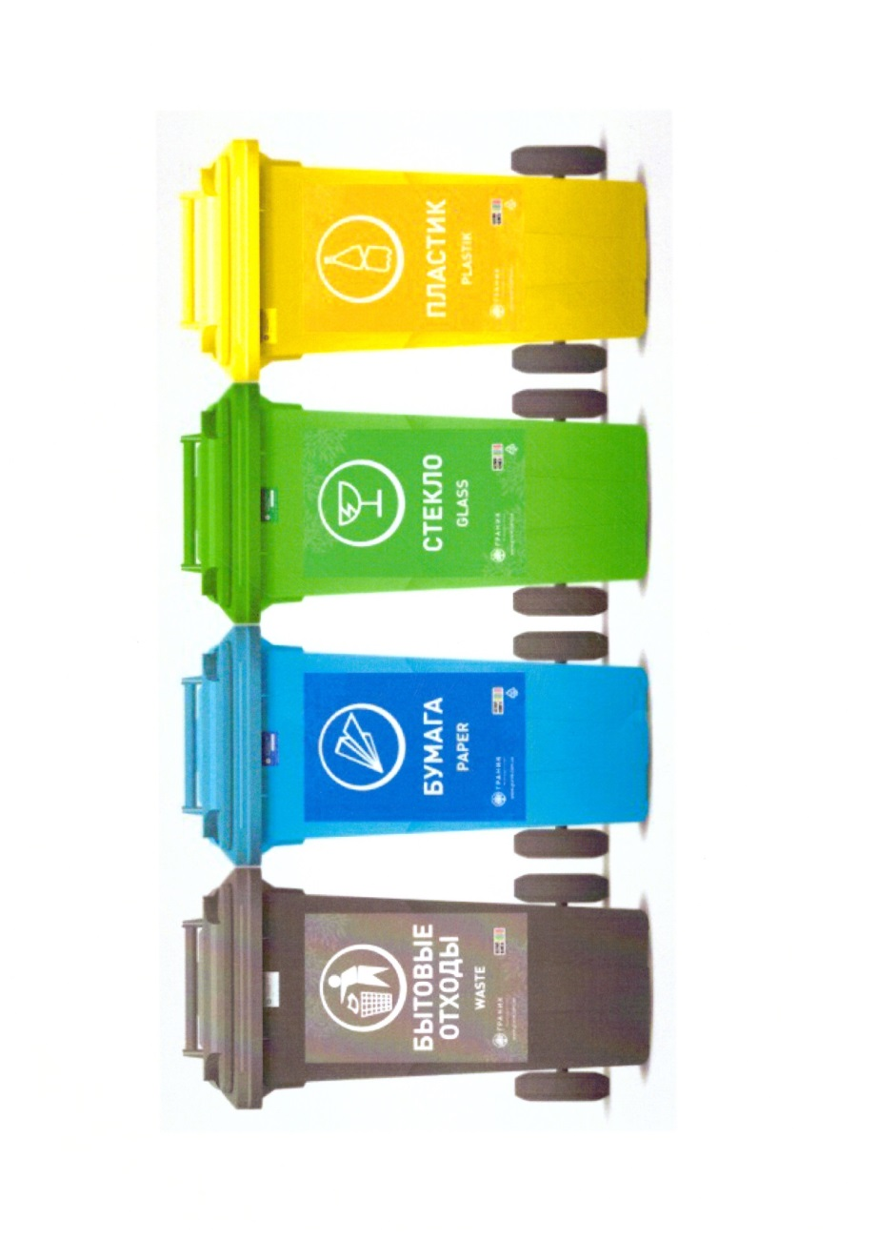

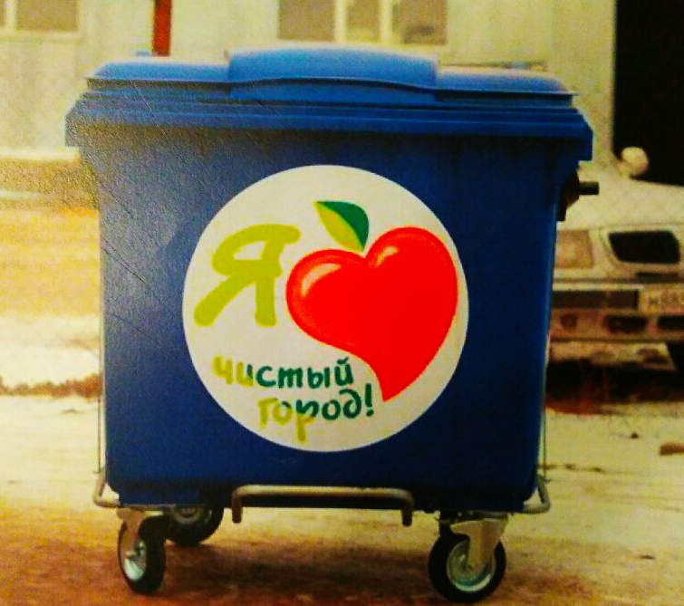

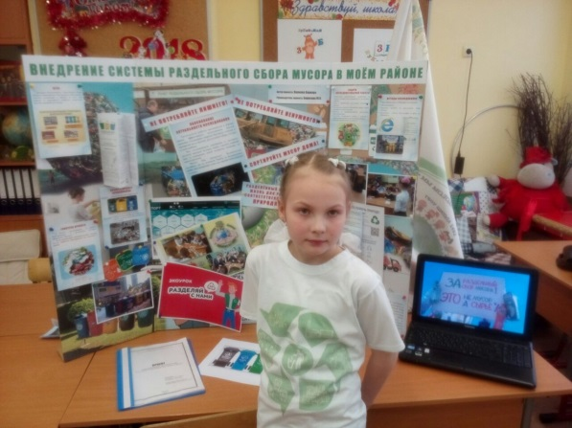
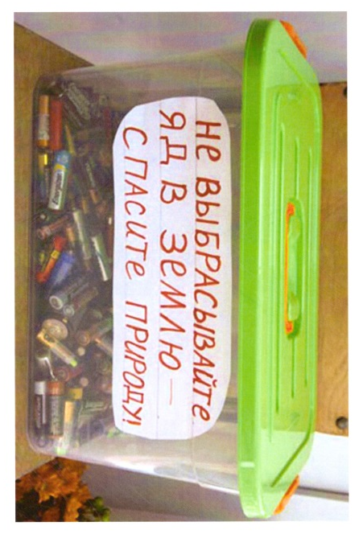
Приложение 3

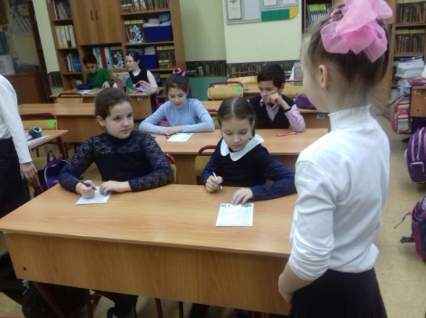
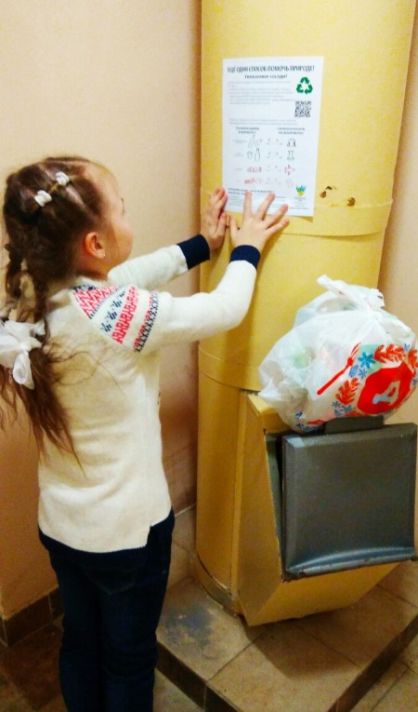
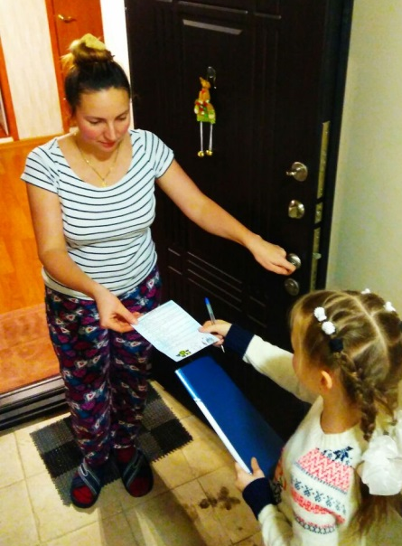

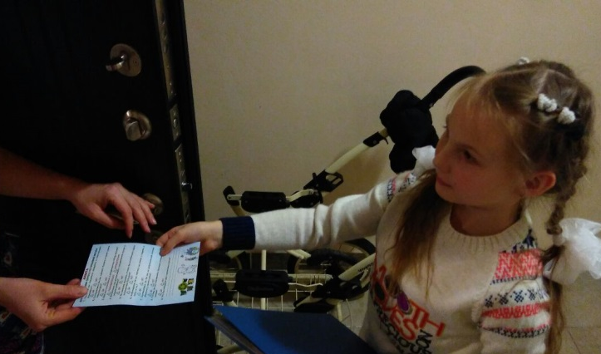

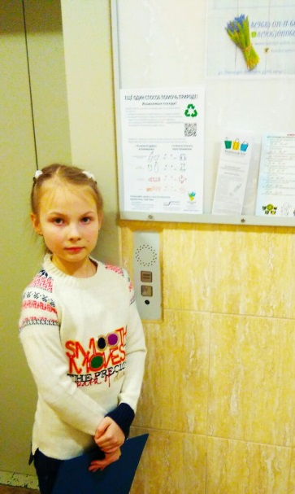

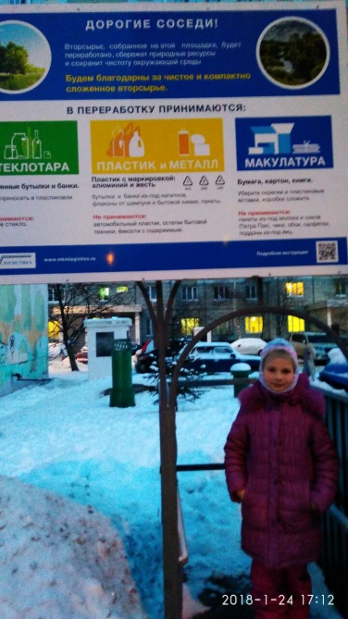

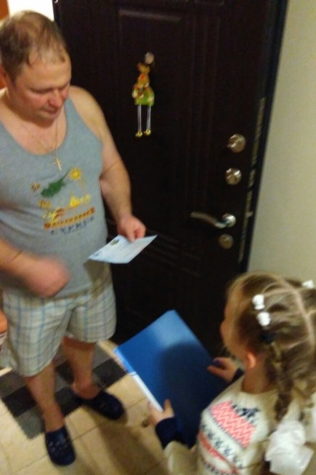

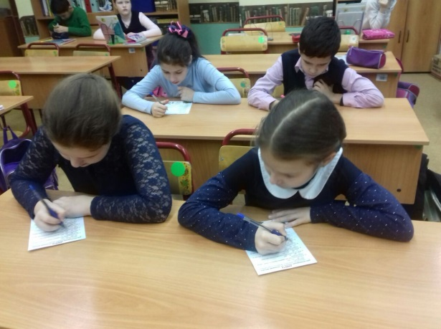

Приложение 4.

Приложение 5.
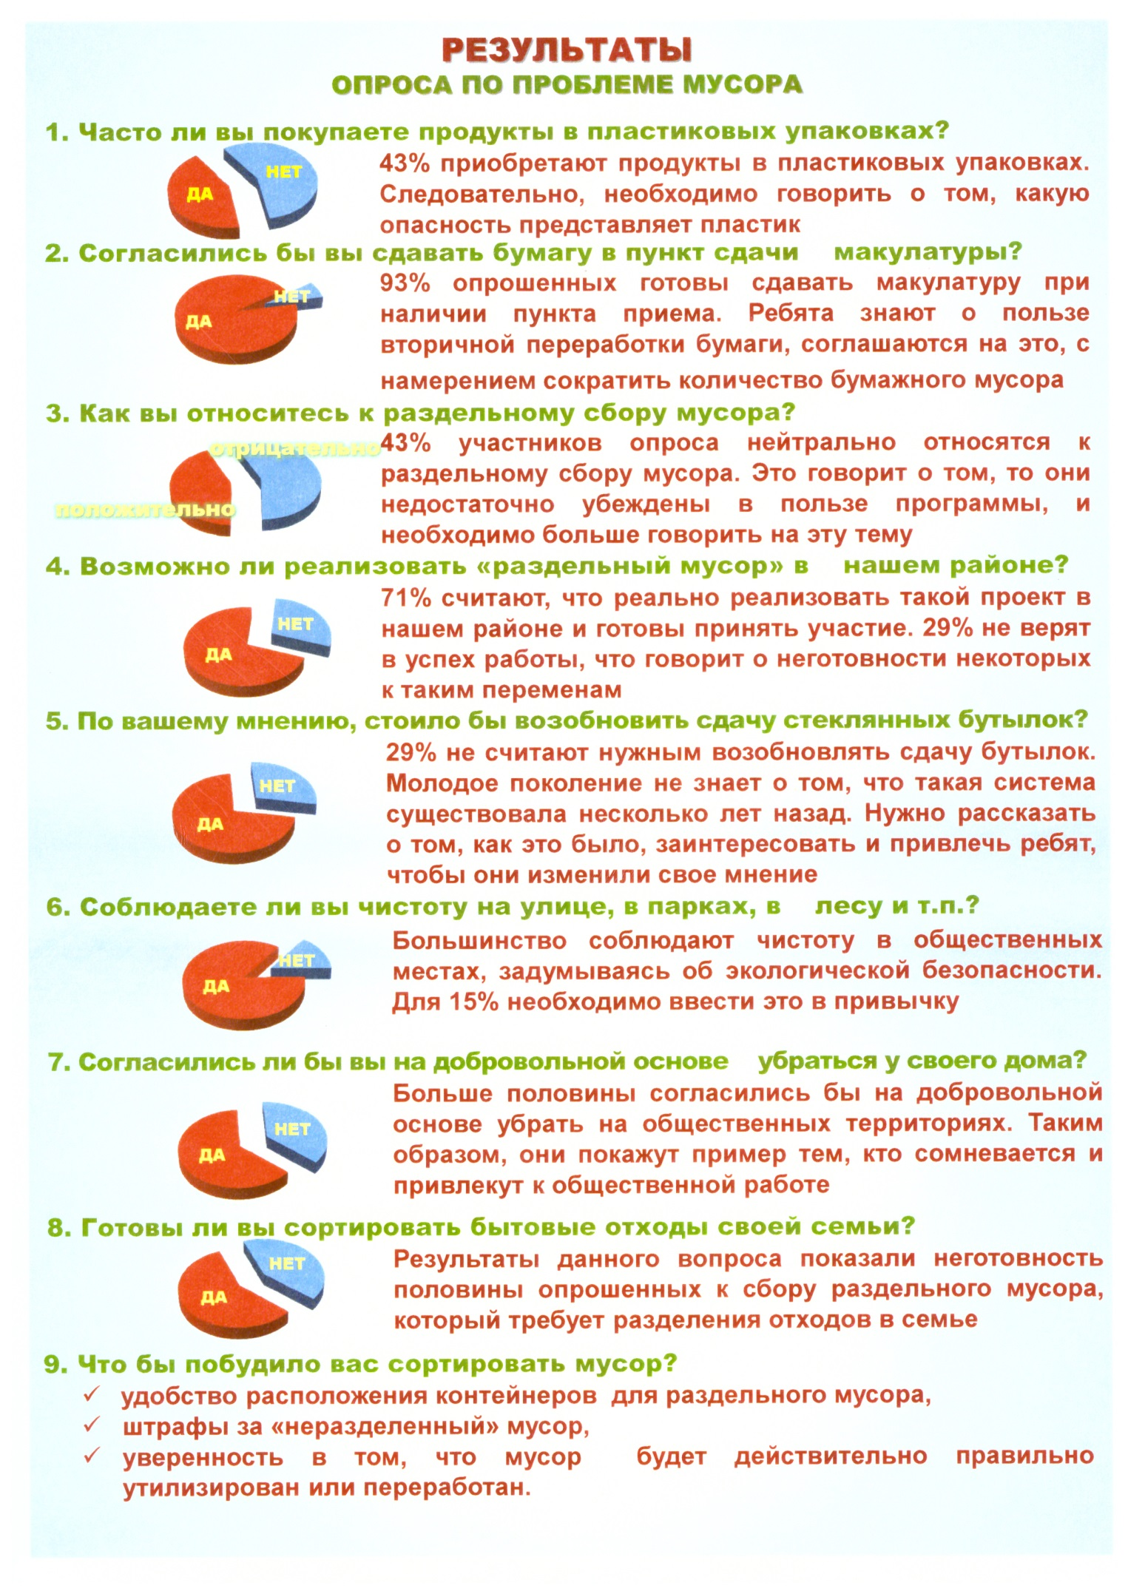

Приложение 6.
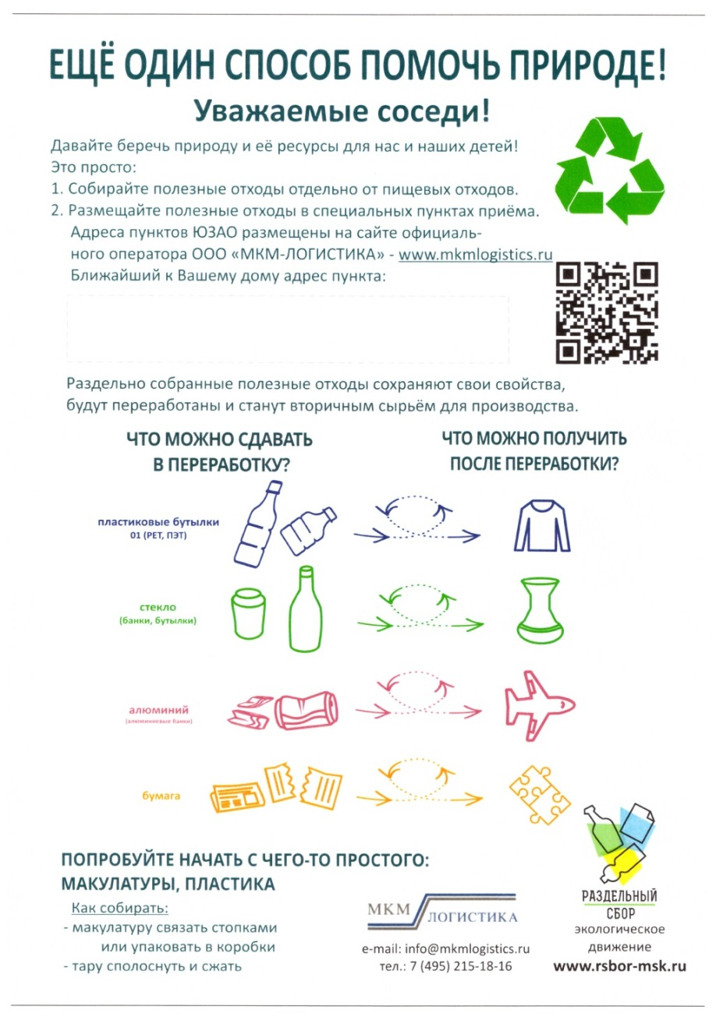
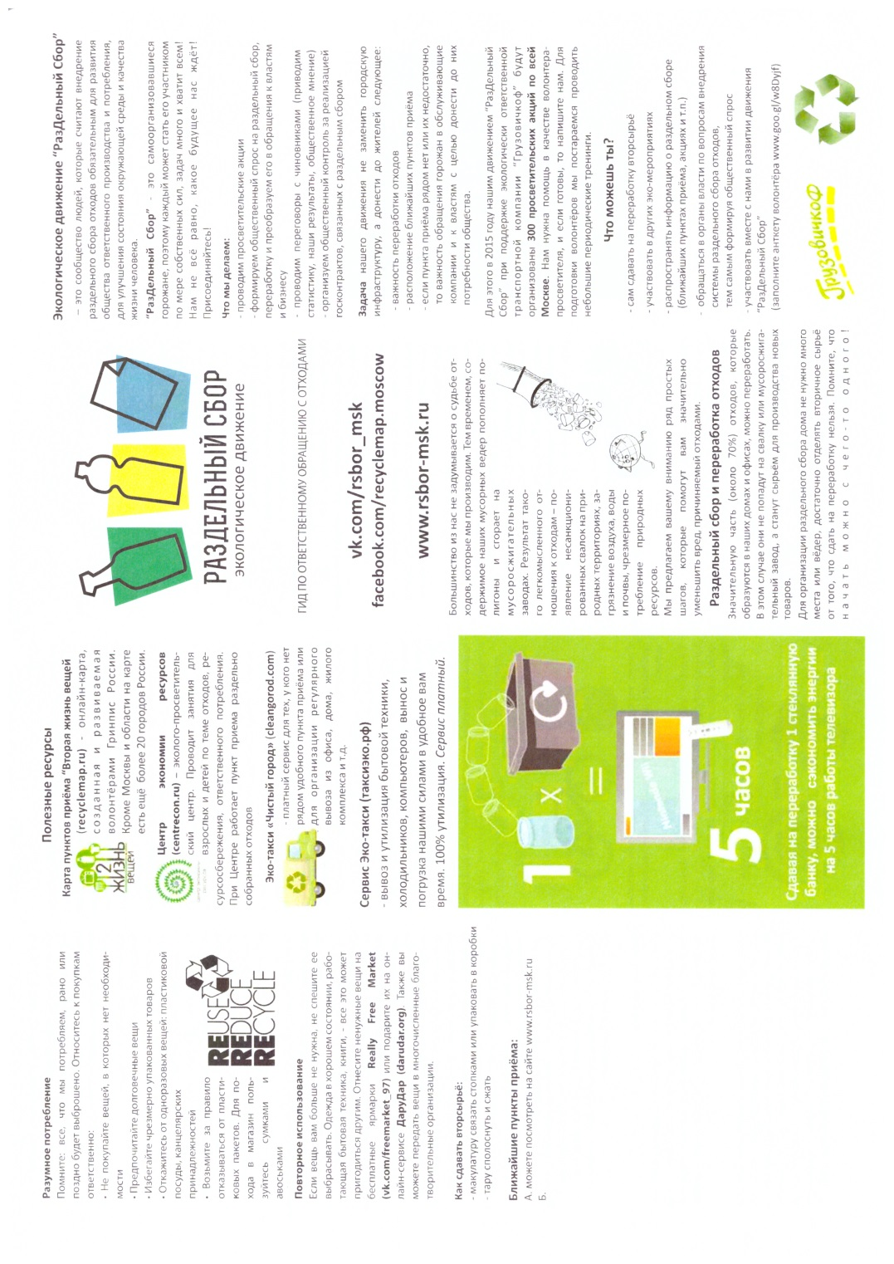

http://portaleco.ru
www.wikipedia.org
http://eko-znanie.ru
www.greenpeace.org
http://rsbor.ru

